实验名称 实验1 生物分子数据库使用

一、实验内容及结果
1、以Streptomyces lividans 1326为关键词搜索NCBI数据库，获得基因组，分别以.gb和. fasta格式保存；以xlnA为关键词搜索基因，下载来自Aspergillus clavatus NRRL 1的文件，将.fna格式的文件保存；
2、以1tux为关键词搜索PDB数据库，下载1tux的fasta格式的文件以及.pdb文件，显示蛋白质三维结构（可通过以下任何一个程序）；
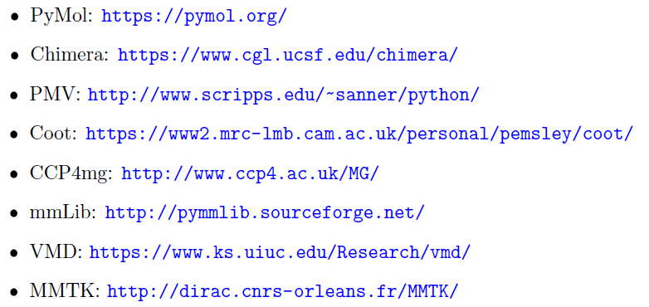
常用pymol
3、以Melanoma（黑色素瘤）为关键词，搜索KEGG数据库，获得人的Melanoma涉及的代谢途径，保存为 .png文件；
4、将第3步Melanoma代谢途径中的蛋白质输入string数据库，获得蛋白质-蛋白质相互作用（PPI）网络，并对网络进行分析。

源代码：（如果有）

运行结果（截图）：
Q1:
Streptomyces lividans 1326基因组：
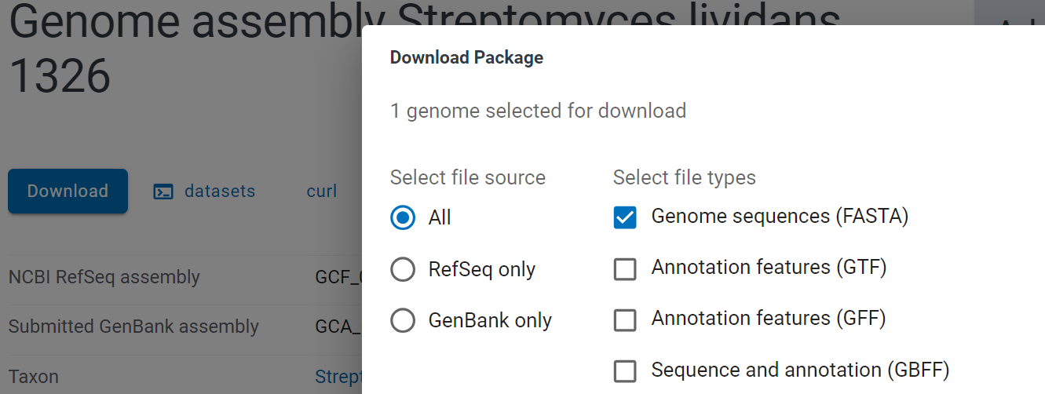
文件：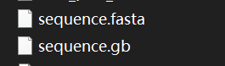

xlnA基因：
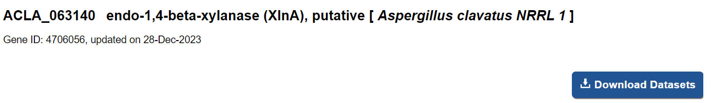
文件：
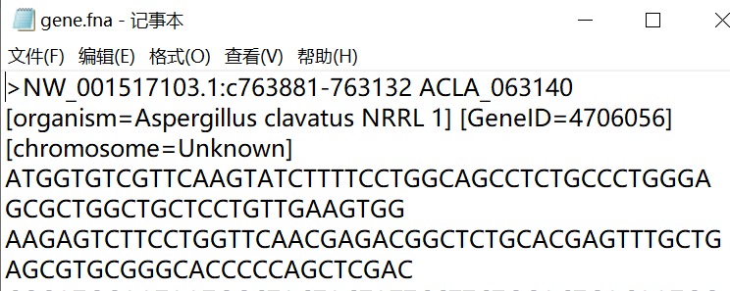

Q2:
1tux：
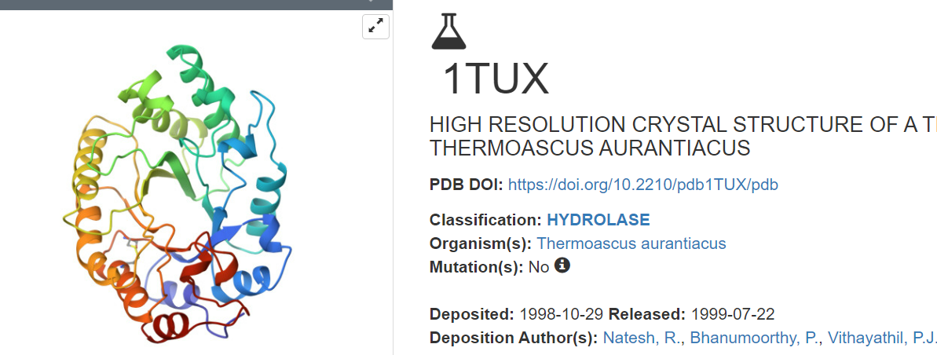
文件:
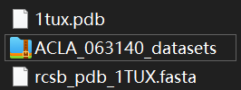
Pymol蛋白质三维结构：
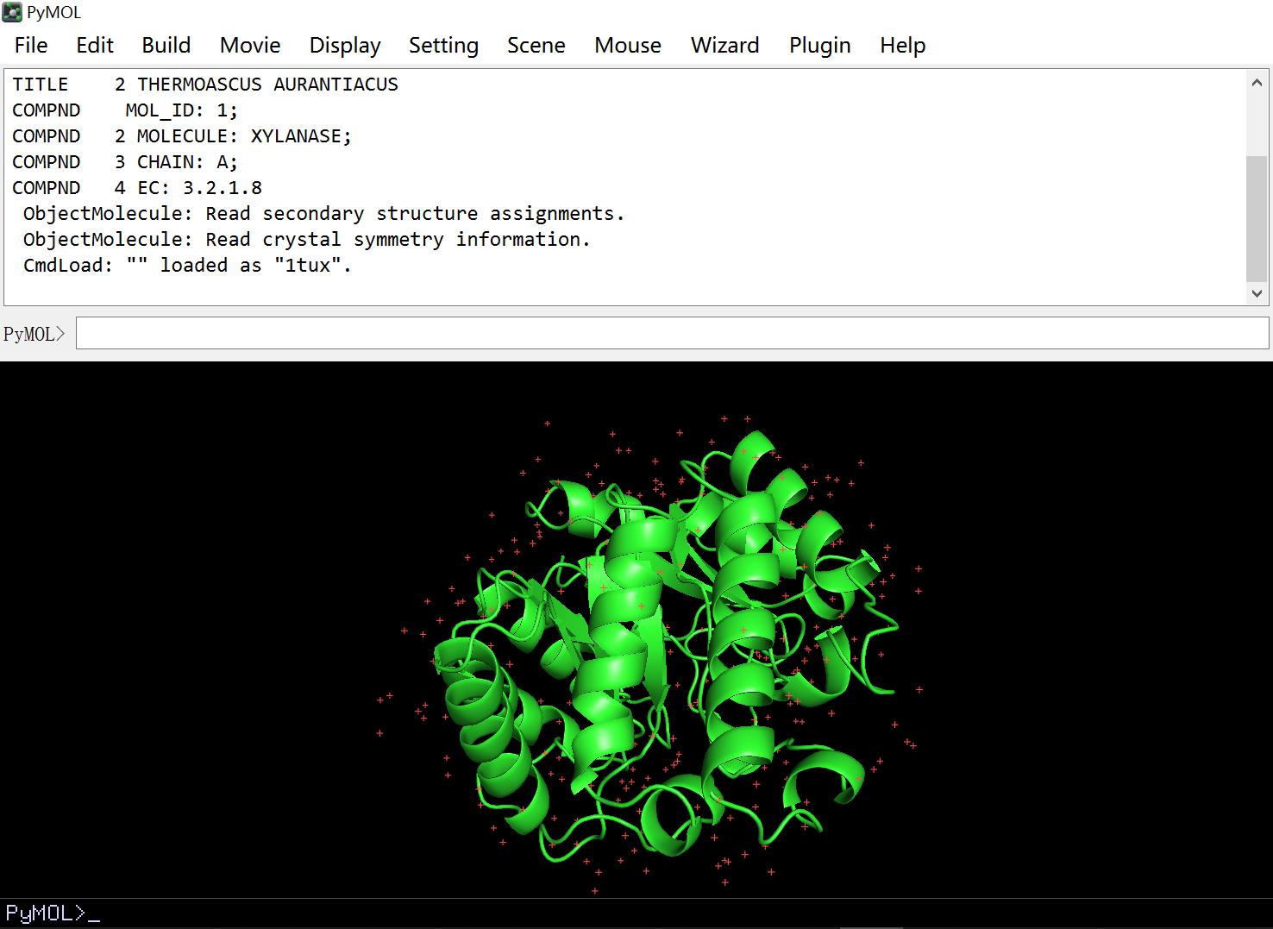
Q3:
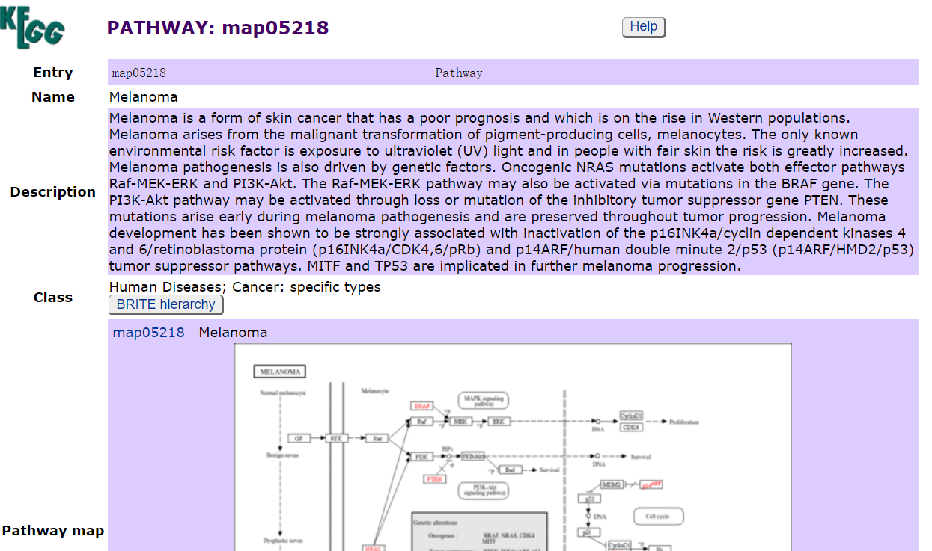
文件:
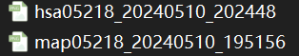
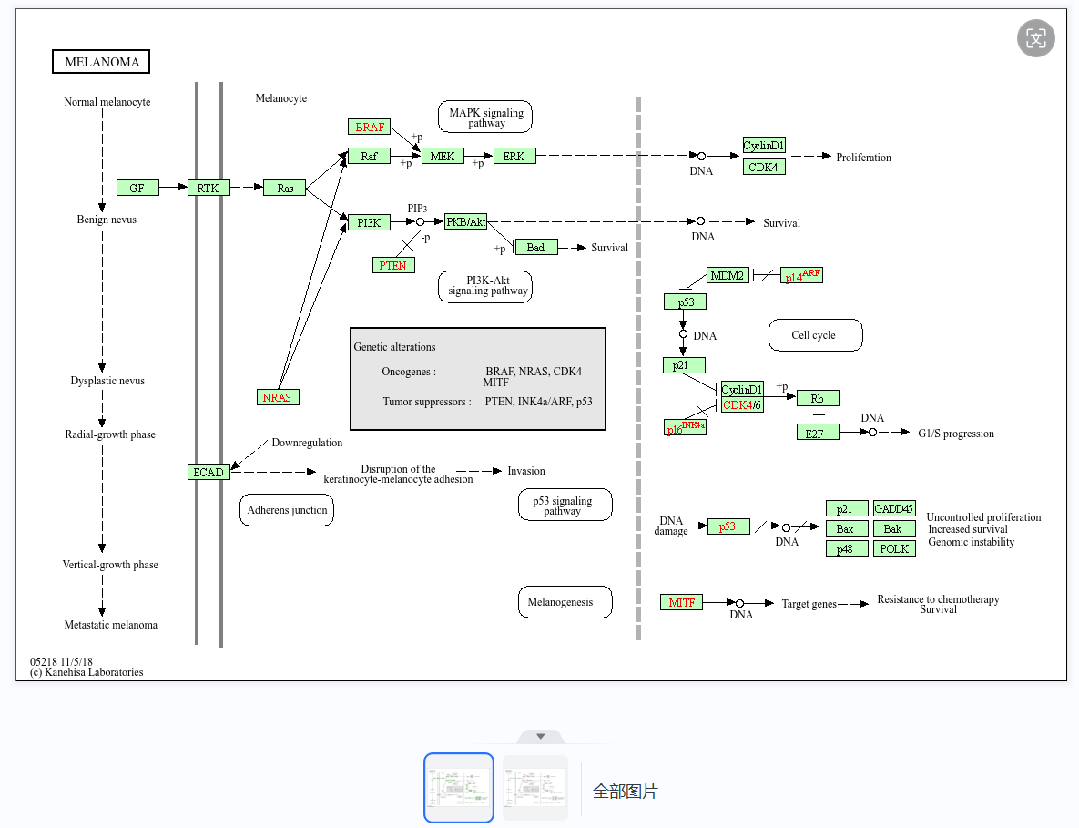

Q4:
PPI网络：
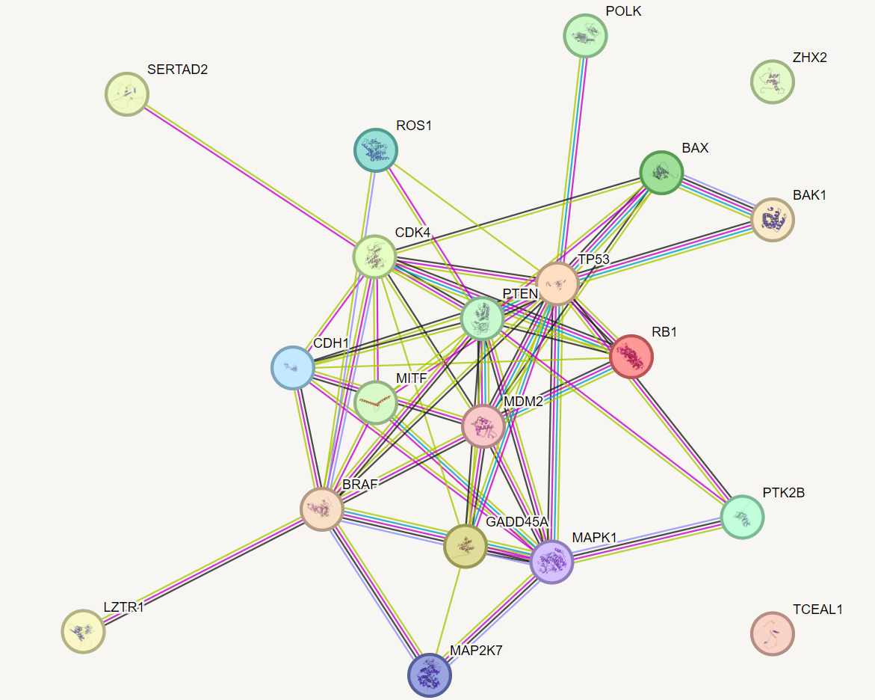

分析:
